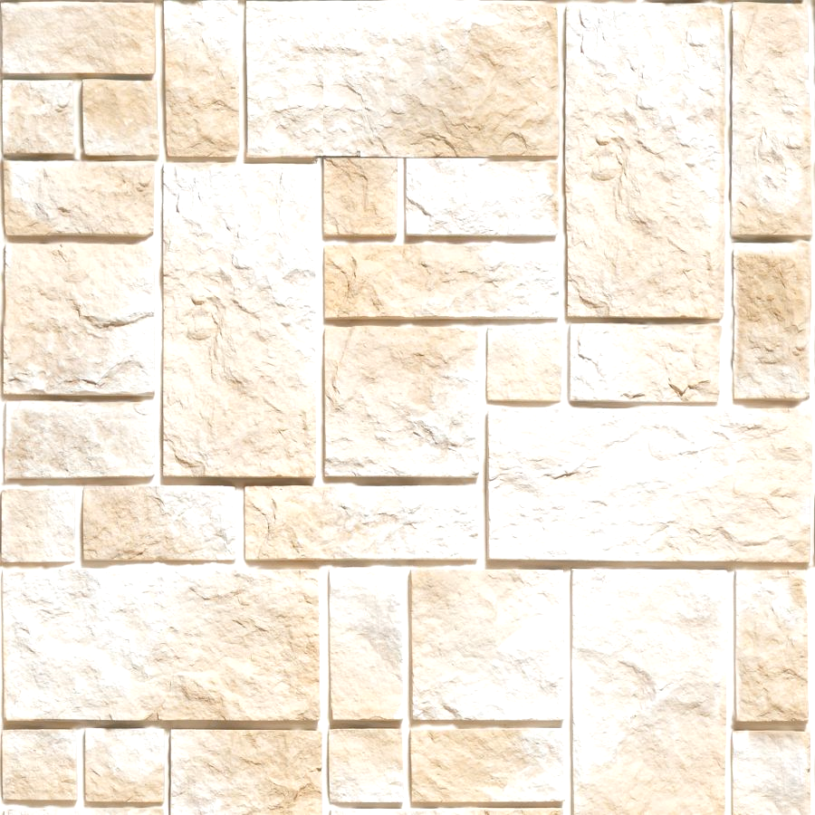

**Муниципальное бюджетное дошкольное**

**образовательное учреждение**

**«Детский сад «Лёвушка»**

**УТВЕРЖДАЮ**

**заведующий МБДОУ «Лёвушка»**

**__________________ С.В. Королева**

**Конспект развлечения в средних группах**

**«Пушистик» и «Журавлик»**

**Тема: «Моя семья – моя радость!»**

**Воспитатель: Петренко И.Ю.**

**Крапивкина Н.А.**

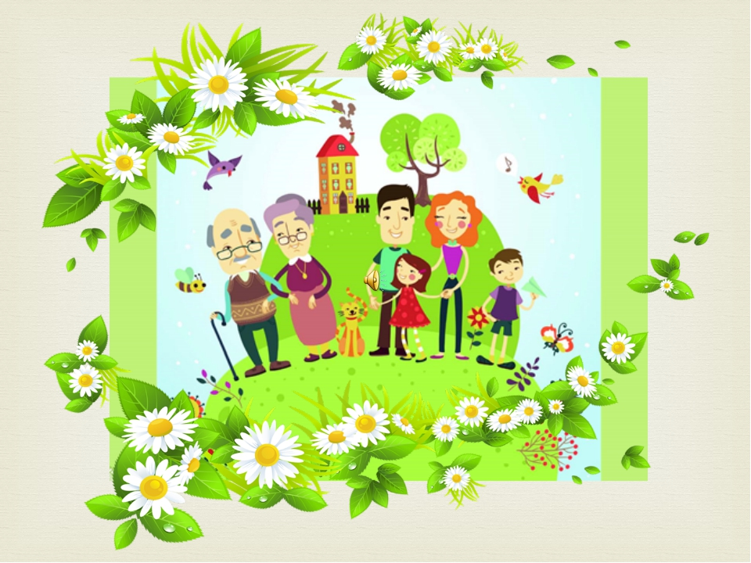

**р.п.Кольцово март 2024 г.**

**Цель**: Формирование у детей представления о семье, как о людях, которые любят друг друга, заботятся друг о друге.

**Задачи:**

* Закрепить знания детей о семье: маме, папе, бабушке, дедушке, братьях и сестрах.
* Расширять представление детей об обязанностях членов семьи.
* Воспитывать у детей чувство любви и уважения к родителям, гордость за свою семью.

**Ход развлечения:**

Воспитатель: Ребята, попробуйте отгадать загадки, и вы узнаете, о чем мы сегодня будем с вами говорить.

Кто милее всех на свете?

Кого любят очень дети?

На вопрос отвечу прямо: —

Всех милее наша...мама.

Кто не в шутку, а всерьёз

Нас забить научит гвоздь?

Кто научит смелым быть?

С велика упав, не ныть,

И коленку расцарапав,

Не реветь? Конечно ...папа.

Кто любить не устает,

Пироги для нас печет,

Вкусные оладушки?

Это наша... бабушка.

Он трудился не от скуки,

У него в мозолях руки,

А теперь он стар и сед —

Мой родной, любимый...дед.

Без чего на белом свете

Взрослым не прожить и детям?

Кто поддержит вас, друзья?

Ваша дружная... семья.

Воспитатель: Правильно! Мы поговорим сегодня о семье. Ребята, как вы думаете, что такое семья? *(ответы детей)* Правильно. Семья – это самое дорогое, что есть у человека. Все члены семьи любят, уважают друг друга, заботятся друг о друге.

***Заходит мишка.***

Мишка: Здравствуйте, дети. Меня зовут Мишутка. Я случайно услышал ваши рассказы о семье. Можно я останусь с вами, потому что мне очень интересно.

Воспитатель: Конечно оставайся и поиграй с нами.

**Пальчиковая гимнастика *«Семья»***

Этот пальчик – дедушка,

Этот пальчик – бабушка,

Этот пальчик – папочка,

Этот пальчик – мамочка,

Ну, а этот пальчик – я –

Вместе дружная семья!

Воспитатель: Самый старший в семье – это дедушка. Он очень мудрый и добрый. Давайте поиграем в игру про дедушку.

**«У дедушки Трифона»**

*Дети встают в круг, берутся за руки. В центре находится ведущий, а играющие ходят по кругу и говорят нараспев слова:*

А у дедушки Трифона

Было семеро детей,

Семеро сыновей

Они не пили, не ели,

Друг на друга смотрели.

Разом делали, как я!

*При последних словах все начинают повторять его жесты. Тот, кто повторил движения лучше всех, становится новым ведущим, а старый ведущий превращается в обычного игрока.*

Воспитатель: А еще в наших семьях есть бабушка. Бабушка вкусно готовит и печет пирожки и блинчики, на голову бабушка надевает платочек. И сейчас мы поиграем с платочком.

**Игра: «Горелки с платком»**

*(игроки стоят парами друг за другом, впереди водящий, который выбирается считалкой, он держит в руке над головой платочек).*

**Все хором.**

Наш платочек голубой,

Поиграть хотим с тобой.

Кто платочек заберет

Тот игру опять начнет!

*(дети последней пары бегут вдоль колонны - один справа, другой слева, тот, кто добежит до водящего первым, берет у него платочек и встает с ним впереди колонны, т. е. водит).*

Воспитатель: А что умеет делать папа? *(Дети перечисляют.)* Папа выполняет тяжелую работу в семье, потому что мужчина. А мужчины - сильные, смелые, они не боятся трудностей. А ещё папы хорошо водят автомобили. Сейчас мы проверим, какие вы внимательные, знаете правила дорожного движения

**Подвижная игра «Красный, желтый, зеленый»**

*Дети совершают движения в одном направлении (при звуковом сигнале «зелёный»), либо готовятся (при звуковом сигнале «жёлтый»), либо останавливаются (при звуковом сигнале «красный»).*

Воспитатель: Кто встает очень рано, в доме с ней добро, тепло. Дочку, сына одевает, да и в садик провожает? *(ответы детей).* Мама. Правильно, это мама. Мама – это самый дорогой человек для каждого из вас. Только она, как никто другой сможет понять, простить, пожалеть. Ее доброе и отзывчивое сердце всегда чувствует, когда тебе нужна защита или помощь. А вы помогаете своим мамочкам? Кто любит ходить с мамой в магазин и выбирать продукты вместе с ней? Давайте посмотрим, как вы это делаете.

**Эстафета «Поход в магазин»**

*У противоположной стороны зала стоит стол, на столе стоят кегли (молоко), лежат мешочки с песком (сахарный песок). Нужно принести продукты в корзину. Побеждает команда, которая первая перенесла все продукты.*

Мишка: А у меня, тоже есть семья: папа Михайло Потапыч и мама Настасья Петровна. Они заботятся обо мне и любят. Они – моя семья. Побегу скорее к ним и скажу им, как я их люблю. До свиданья, ребята!

Ведущий:

Семья – это труд, друг о друге забота,

Семья – это много домашней работы.

Семья – это важно! Семья – это сложно!

Но счастливо жить одному невозможно!

*Совместный танец под музыку «Да здравствует, семья!»*